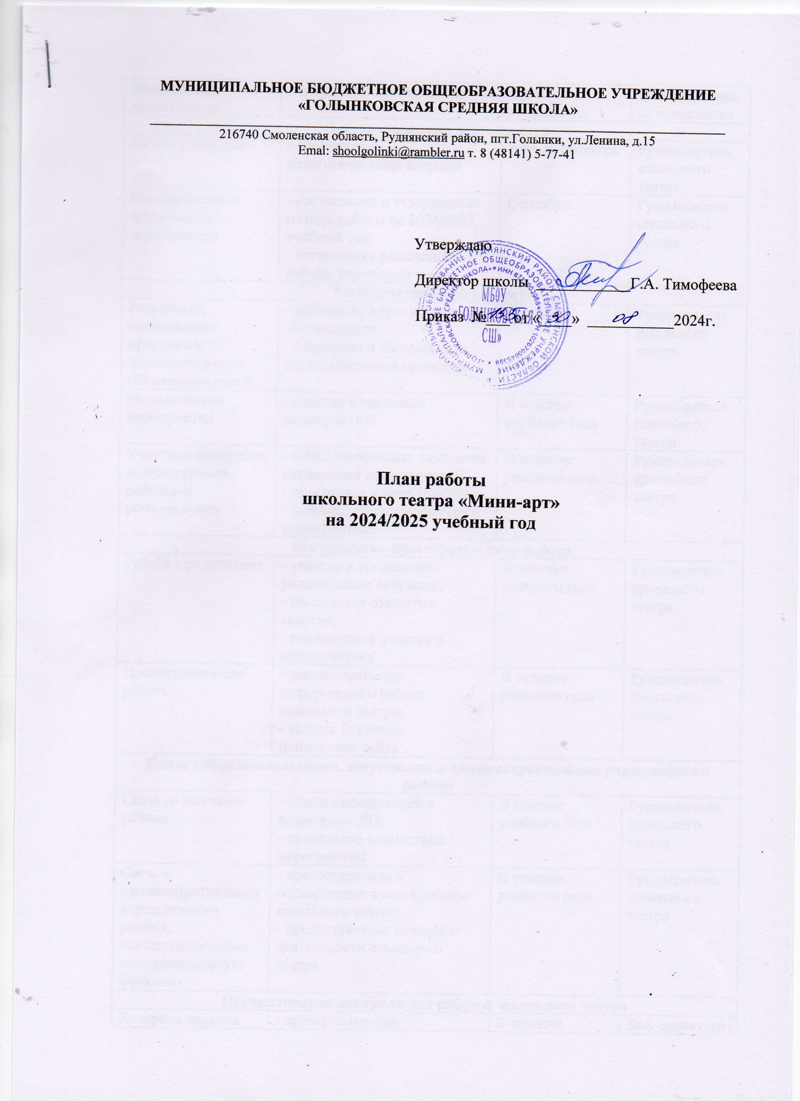

Направление деятельности | Содержание деятельности | Срок исполнения | Ответственные за исполнение
Организационная деятельность
Работа с кадрами | - обеспечение педагогическими кадрами | Август-сентябрь | Руководитель школьного театра
Планирование и организация деятельности | - составление и утверждение планов работы на 2024/2025 учебный год;  - составление расписания работы школьного театра | Сентябрь | Руководитель школьного театра
Методическая деятельность
Разработка, согласование программы дополнительного образования детей | - выявление круга интересов обучающихся;  - написание и согласование образовательных программ | Сентябрь | Руководитель школьного театра
Методические мероприятия | - участие в районных мероприятиях | В течение учебного года | Руководитель школьного театра
Участие в конкурсах разного уровня – районных, региональных | - поиск интересных вариантов конкурсной деятельности;  - подготовка к мероприятиям;  - непосредственное участие в мероприятиях | В течение учебного года | Руководитель школьного театра
Агитационно-просветительская работа
Работа с родителями | - участие в проведении родительских собраний;  - проведение открытых занятий;  - вовлечение в участие в мероприятиях | В течение учебного года | Руководитель школьного театра
Просветительская работа | - распространение информации о работе школьного театра;  - выпуск буклетов, пополнение сайта | В течение учебного года | Руководитель школьного театра
Связь с образовательными, досуговыми и административными учреждениями района
Связь со школами района | - обмен информацией с педагогами ДО;  - проведение совместных мероприятий | В течение учебного года | Руководитель школьного театра
Связь с административными учреждениями района, осуществляющими координационную функцию | - предоставление и согласование планов работы школьного театра;  - предоставление отчетов о деятельности школьного театра | В течение учебного года | Руководитель школьного театра
Осуществление контроля над работой школьного театра
Контроль ведения отчетной документации педагогами ДО | - проверка планов;  - проверка ведения журналов посещаемости | В течение учебного года | Зам. директора по ВР
Контроль посещения занятий обучающимися, контроль наполняемости группы | - посещение занятий с целью контроля;  - проверка журналов | В течение учебного года | Зам. директора по ВР
Контроль над соблюдением графика работы педагогов и выполнением образовательной программы | - посещение занятий с целью контроля;  - проверка отчетной документации | В течение учебного года | Зам. директора по ВР

